中文題目(14點)
英文題目(14點)
作者一ª 作者二^{b}
ª服務單位
^{b}服務單位

摘要
(中文摘要內容，中文：標楷體11點)

關鍵字：…………………………….等(中文：標楷體11點)

Abstract
(英文摘要內容，英文：Times New Roman 11點)……………………..etc

Keywords：…………………………etc(英文：Times New Roman 11點)

- 前言
中文撰稿者：中文題目在英文題目之前; 中文作者名與服務單位在英文作者名與服務單位之前; 中文摘要在英文摘要之前。反之，若以英文撰稿者：英文題目在中文題目之前; 英文作者名與服務單位在中文作者名與服務單位之前; 英文摘要在中文摘要之前。題目/作者姓名、服務單位/摘要/本文等之間空一行。

論文格式請以Word2000以上、單行間隔編輯、中文一律用標楷體; 英文為Times New Roman。A4紙版面、本文雙欄編輯、上下左右各留2cm空白，頁碼至於頁尾置中(論文全文稿長度以不超過8頁為限，為方便依規格編輯，請直接以此Template編輯)。用同一帳號投稿兩篇以上之作者，請將同一篇論文之所有檔案單獨置於一目錄下，將該目錄壓縮成RAR 或 ZIP格式壓縮檔後，上傳壓縮檔，以避免混淆。

- 內容格式說明
2.1 標題
本文第一級標題為12點粗題字，以一、二、三、…依序列出，與前一段空一行且置中對齊。次級標題靠左、以阿拉伯數字如 2.1等標示。誌謝與參考文獻兩項標題靠右且不標數字。

2.2 字型與大小
本文內容中文請用標楷體、英文請用Times New Roman，11點，單行距。內文段落之間空一行。

2.3 數學式
數學式最右端請以編號(1)…(n)表示，例如：
$\int{w∇^{2}ψdΩ=}\int{\text{wfd}Ω}$ (1)
$−\sum_{i=1}^{N}{w_{i}}\sum_{j=1}^{N}{ψ_{j}\int{\left(∇φ_{i}\right)}⋅\left(∇φ_{j}\right)=\sum_{i=1}^{N}{w_{i}}}\int{{fφ}_{i}dΩ}$ (2)

2.4圖表
圖表以置入單欄內為原則，可插入本文之適當位置，亦可為方便編輯，將圖表以表在前、圖在後依序置於參考文獻後。圖表編號：圖1…圖n、表1…表n）。表說明文置於表上方，圖說明文置於圖下方。

- 結論
3.1 …

3.2 …

誌謝

參考文獻
- 參考文獻請以[1]…[n]表示，例如：
- Becker, E. B., Carey, G. F., and Oden, J. T., Finite Elements Volume I-An Introduction, Prentice Hall, 1981.
- Braza, M., Chassaing, P., and Minh, H. H., “Numerical Study and Physical Analysis of the Pressure and Velocity Filed in the Near Wake of a Circular Cylinder”, Journal of Fluid Mechanics, pp 79-130, April 1986.
- …………..等

詳細參考文獻可參考所附『中國航空太空學會學刊』之 Information for Contributors
表1………..

表2………..

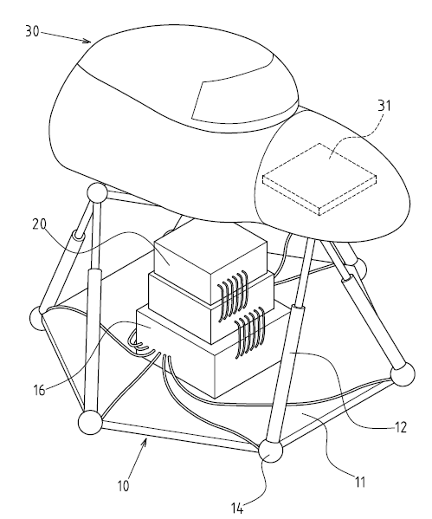
圖1 ………..

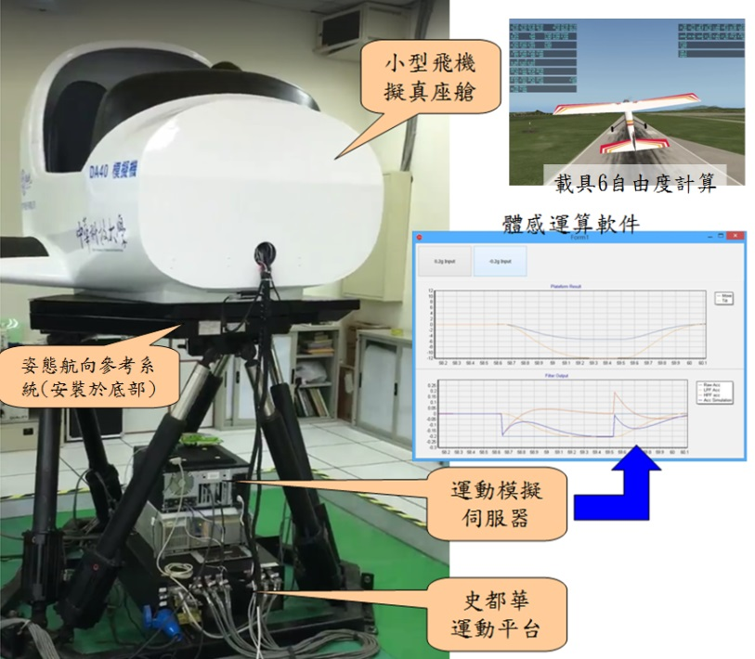
圖2 ………..

